REQUERIMENTO Nº 035/2023

Nos termos do regimento interno, ouvido o plenário, requeremos, à Secretaria de Infraestrutura e Serviços Públicos, solicitação de instalação de iluminação pública na Alameda 01 (alameda do CRAS), Jardim Santo Amaro, Região norte de Palmas.

O Vereador que este subscreve, vem respeitosamente REQUERER, junto à Secretaria Municipal de Infraestrutura e Serviços Público, por meio do setor responsável, instalação de iluminação pública na Alameda 01 (alameda do CRAS), Jardim Santo Amaro, Região norte de Palmas.

JUSTIFICATIVA

A referida solicitação parte de moradores do bairro, pois na referida alameda não existe estrutura de iluminação pública. A execução do pleito acima citado, trará segurança à população, uma vez que não existe essa estrutura na referida alameda, colocando em risco os transeuntes que ali trafegam.
Nesse sentido, REQUEREMOS, à Secretaria de Infraestrutura e Serviços Públicos, por meio do setor responsável, a execução destes serviços acima descritos, visto que a maior preocupação é sempre garantir a qualidade de vida e o bem-estar da população.
Nesse propósito, ciente do benefício que trará este serviço à população, conto com o apoio dos nobres pares desta casa, para aprovação deste requerimento.

Palmas, 03 de Abril de 2023.

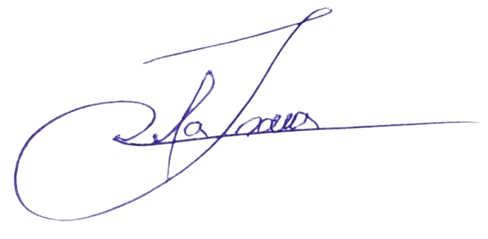

JOSMUNDO VILA NOVA DE SOUZA
Vereador de Palmas
(PODE)

